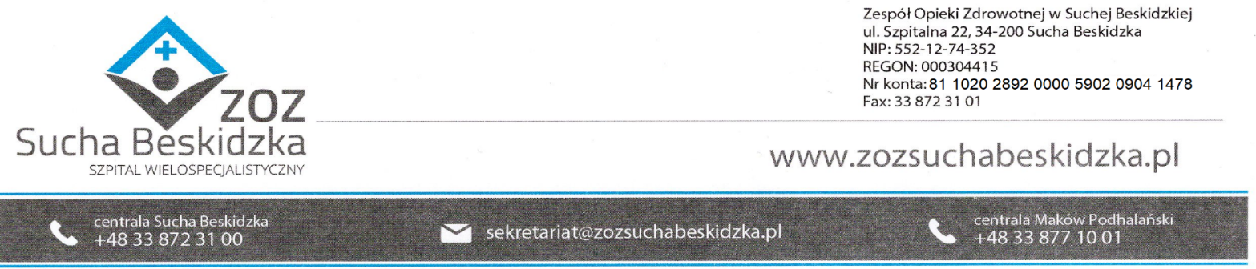

Znak: ZOZ.V.010/DZP/34/24 Sucha Beskidzka dnia 12.04.2024r.

Dotyczy: Postępowania na dostawę sprzętu 1x użytku oraz materiałów medycznych- uzupełnienie I.

Dyrekcja Zespołu Opieki Zdrowotnej w Suchej Beskidzkiej odpowiada na poniższe pytania:
Pakiet 8 Prosimy Zamawiającego o dopuszczenie endoskopu o średnicy części roboczej 8,4 Fr. Pozostałe parametry zgodne z SWZ.
Odp.: Tak, Zamawiający dopuszcza.

